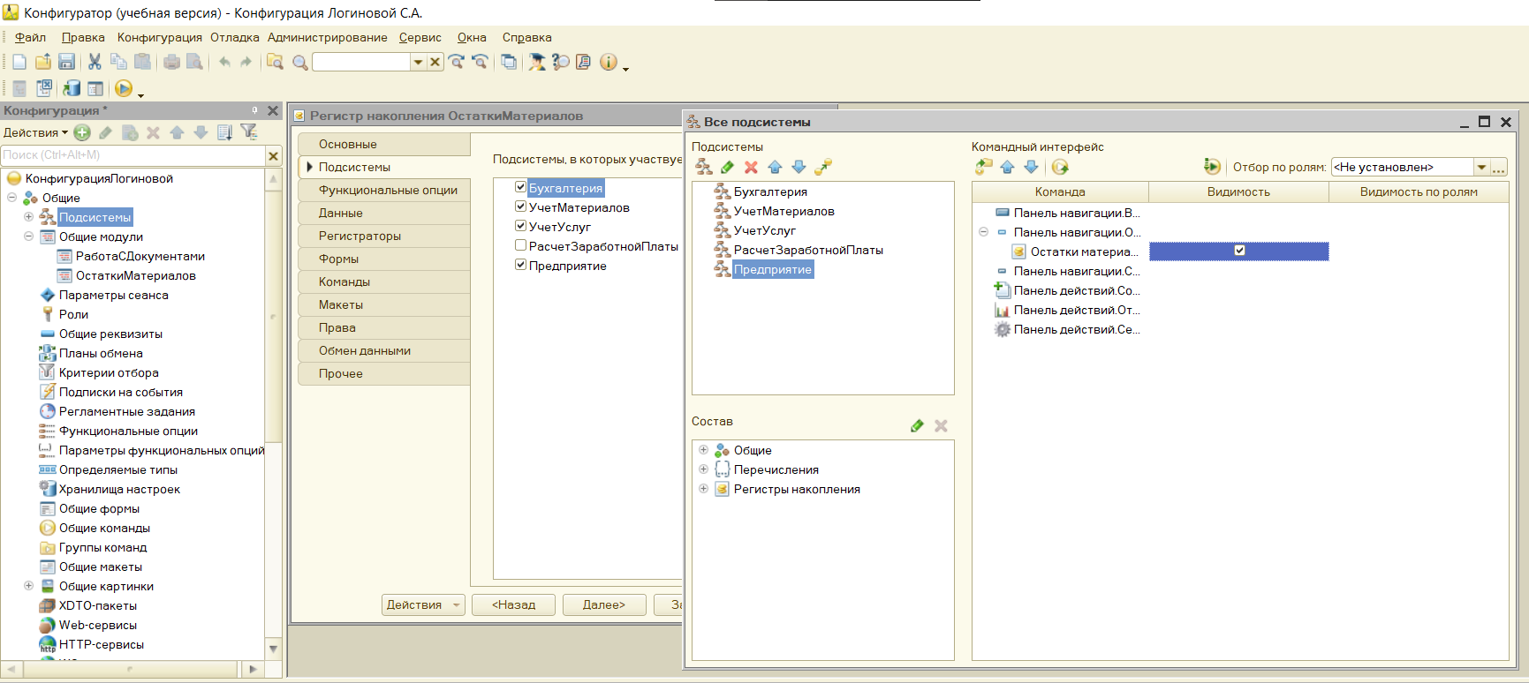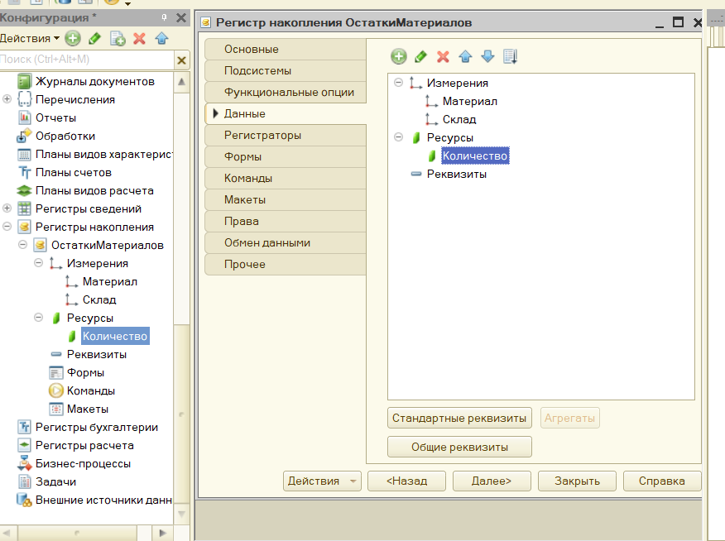

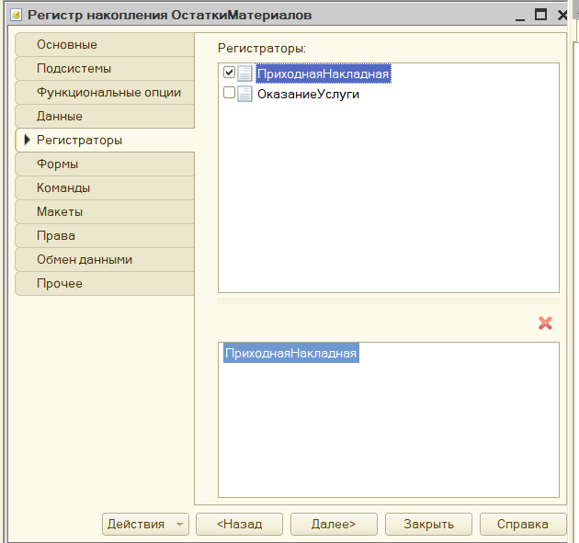

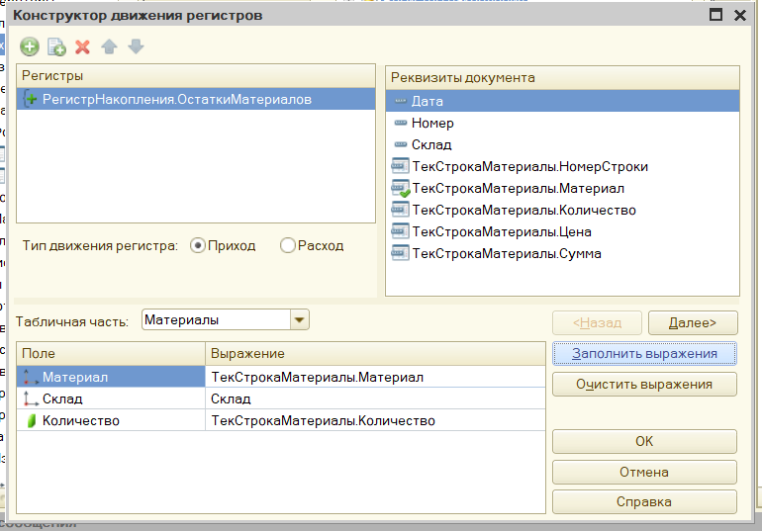

Процедура ОбработкаПроведения(Отказ, Режим)

//{{__КОНСТРУКТОР_ДВИЖЕНИЙ_РЕГИСТРОВ

// Данный фрагмент построен конструктором.

// При повторном использовании конструктора, внесенные вручную изменения будут утеряны!!!

// регистр ОстаткиМатериалов Приход

Движения.ОстаткиМатериалов.Записывать = Истина;

Для Каждого ТекСтрокаМатериалы Из Материалы Цикл

Движение = Движения.ОстаткиМатериалов.Добавить();

Движение.ВидДвижения = ВидДвиженияНакопления.Приход;

Движение.Период = Дата;

Движение.Материал = ТекСтрокаМатериалы.Материал;

Движение.Склад = Склад;

Движение.Количество = ТекСтрокаМатериалы.Количество;

КонецЦикла;

//}}__КОНСТРУКТОР_ДВИЖЕНИЙ_РЕГИСТРОВ

КонецПроцедуры

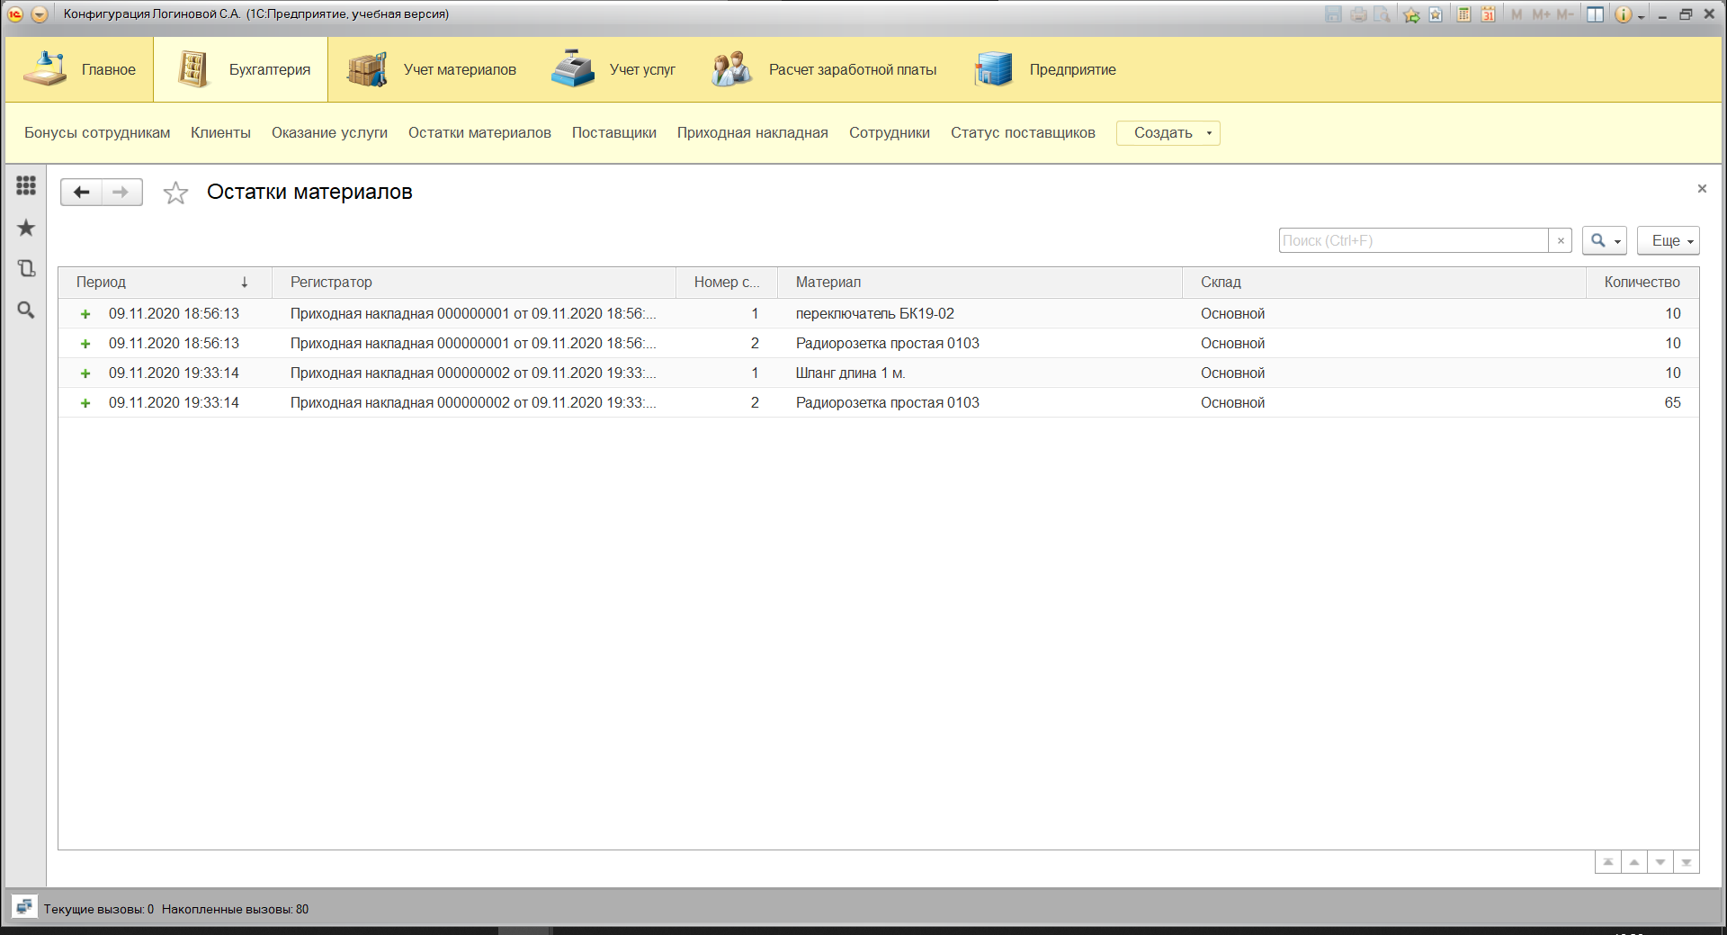

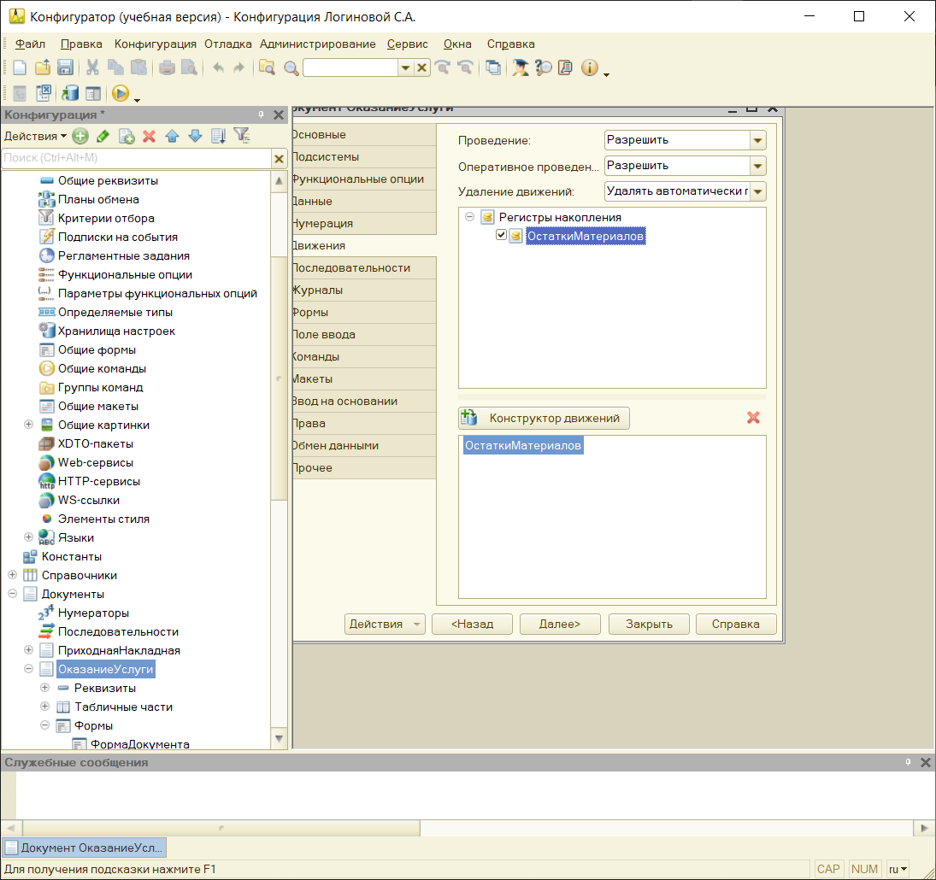

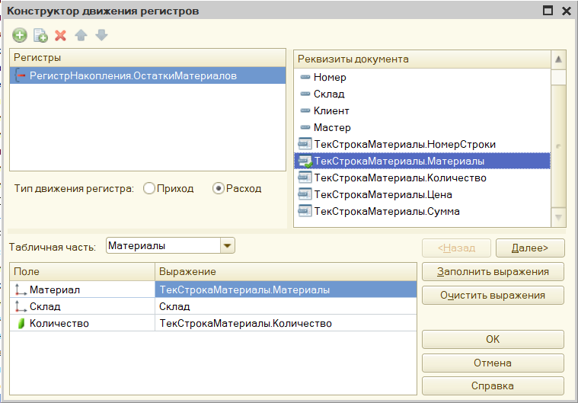

Процедура ОбработкаПроведения(Отказ, Режим)

//{{__КОНСТРУКТОР_ДВИЖЕНИЙ_РЕГИСТРОВ

// Данный фрагмент построен конструктором.

// При повторном использовании конструктора, внесенные вручную изменения будут утеряны!!!

// регистр ОстаткиМатериалов Расход

Движения.ОстаткиМатериалов.Записывать = Истина;

Для Каждого ТекСтрокаМатериалы Из Материалы Цикл

Движение = Движения.ОстаткиМатериалов.Добавить();

Движение.ВидДвижения = ВидДвиженияНакопления.Расход;

Движение.Период = Дата;

Движение.Материал = ТекСтрокаМатериалы.Материалы;

Движение.Склад = Склад;

Движение.Количество = ТекСтрокаМатериалы.Количество;

КонецЦикла;

//}}__КОНСТРУКТОР_ДВИЖЕНИЙ_РЕГИСТРОВ

КонецПроцедуры

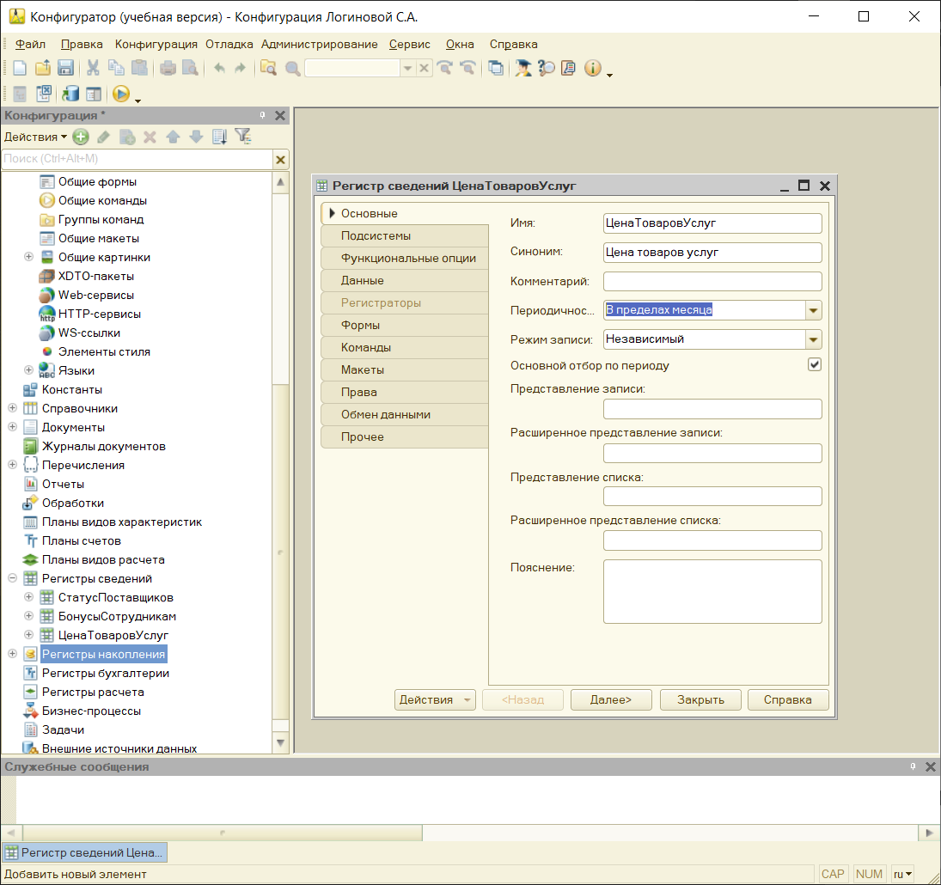

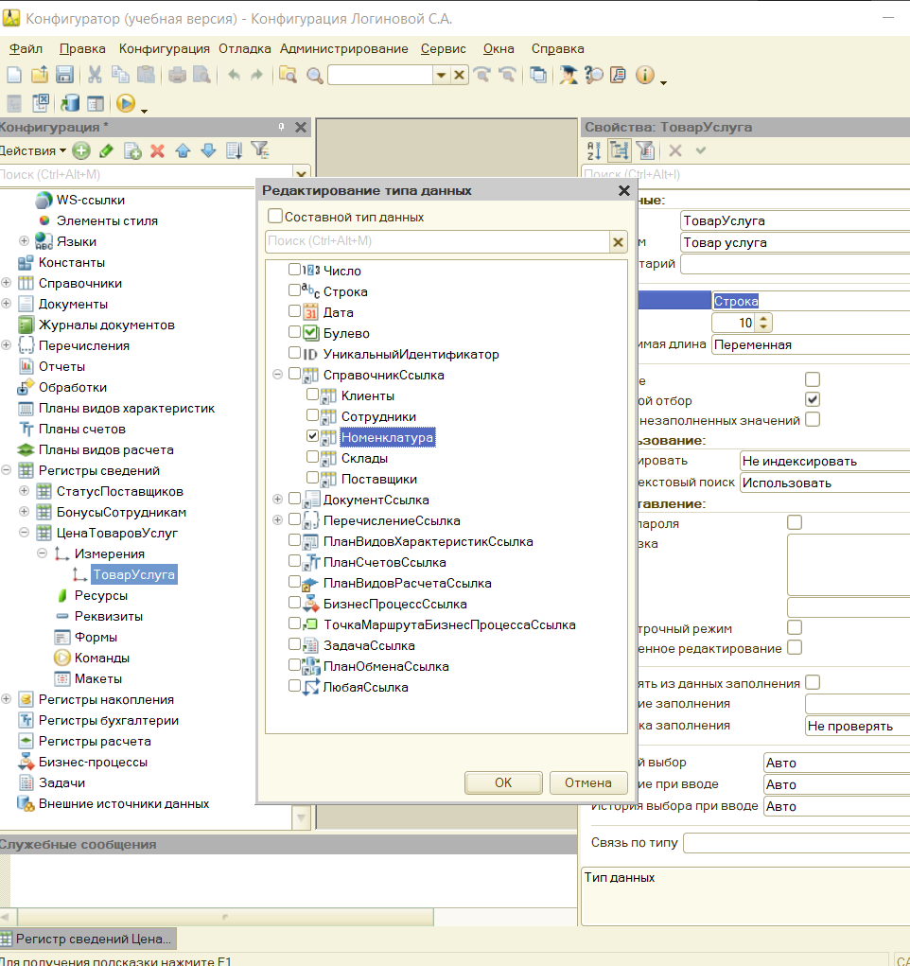

функция РозничнаяЦена(АктуальнаяДата,ЭлементНоменклатуры) Экспорт

//создать вспомогательный объект Отбор.

Отбор = Новый Структура("ТоварУслуга", ЭлементНоменклатуры);

// Получить актуальные значения ресурсов регистра

ЗначенияРесурсов = РегистрыСведений.ЦеныТоваровУслуг.ПолучитьПследнее(АктуальнаяДата, Отбор);

//

//

Возврат ЗначенияРесурсов.Цена;

КонецФункции

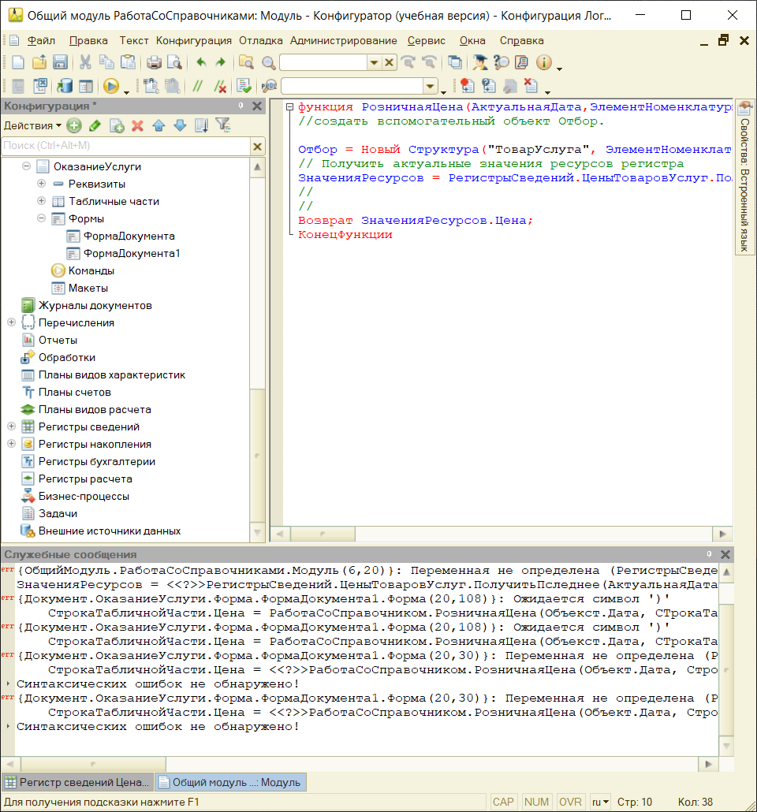

&НаКлиенте

Процедура МатериалыМатериалыПриИзменении(Элемент)

// Вставить содержимое обработчика.

СтрокаТабличнойЧасти=Элементы.Материалы.ТекущиеДанные;

СтрокаТабличнойЧасти.Цена = РаботаСоСправочниками.РозничнаяЦена(Объект.Дата, СтрокаТабличнойЧасти.Материал);

РаботаСДокументами.РассчитатьСумму(СтрокаТабличнойЧасти);

КонецПроцедуры

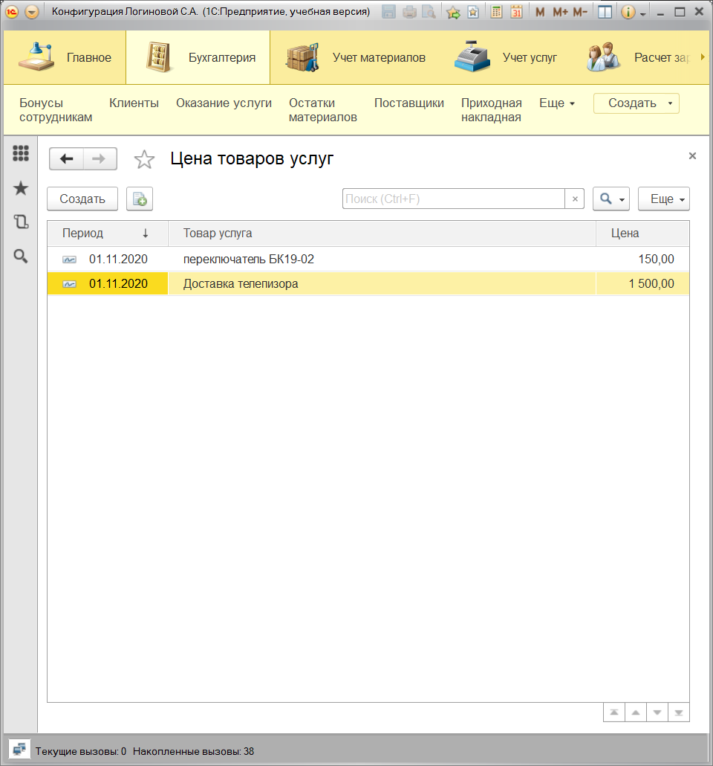

Задача для самостоятельной работы

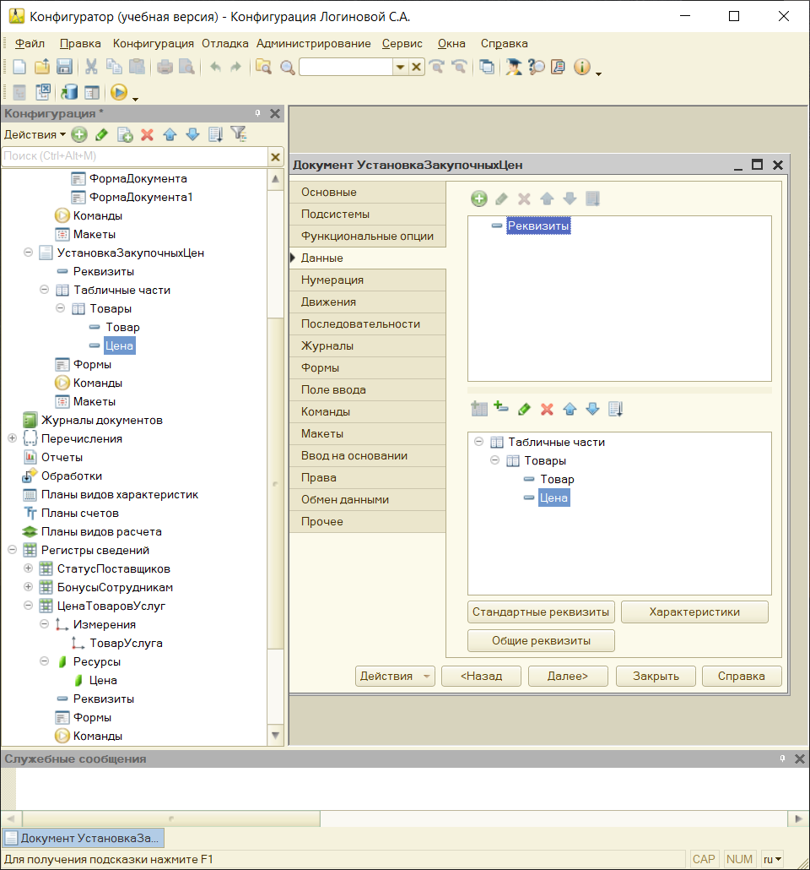

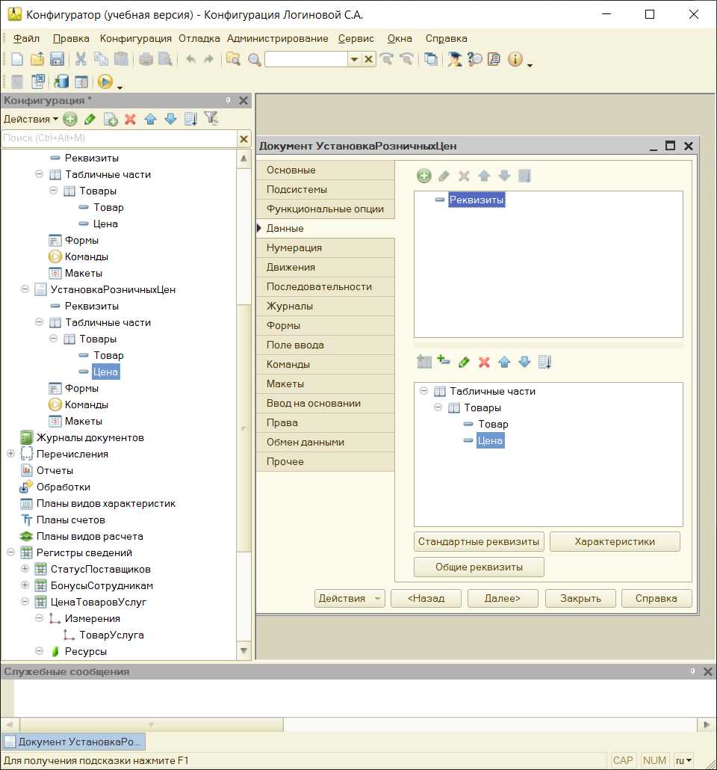

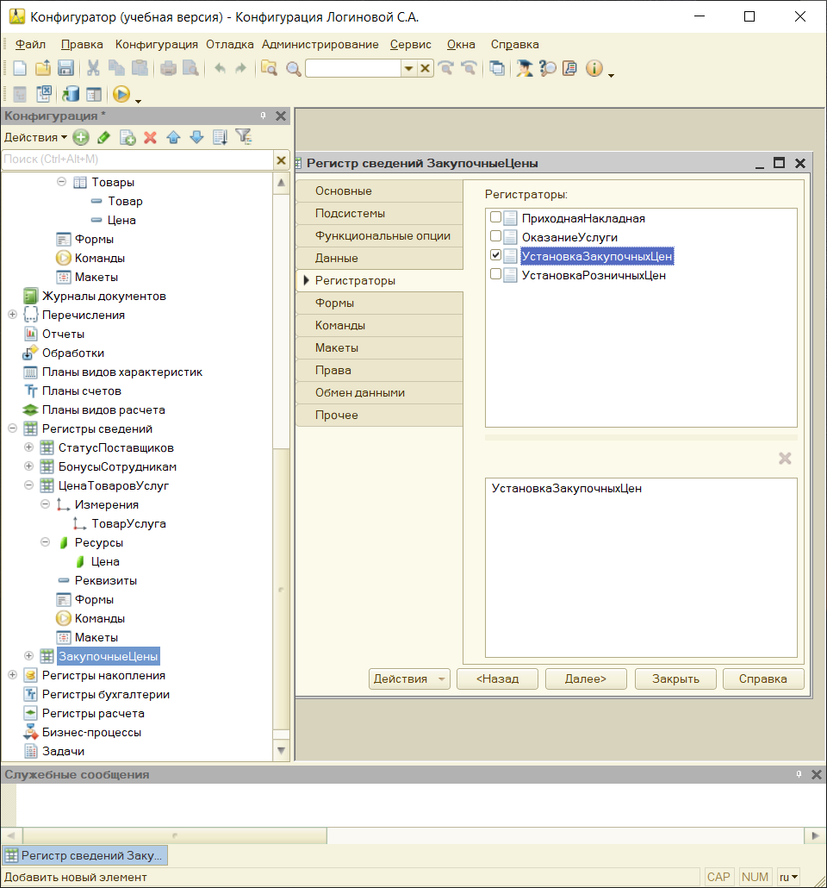

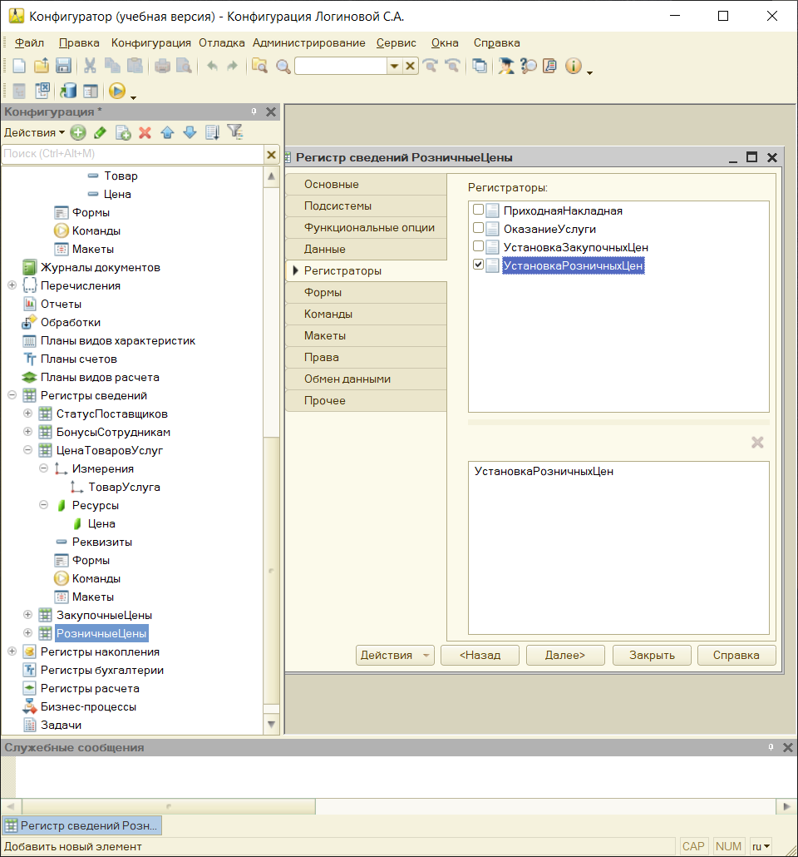

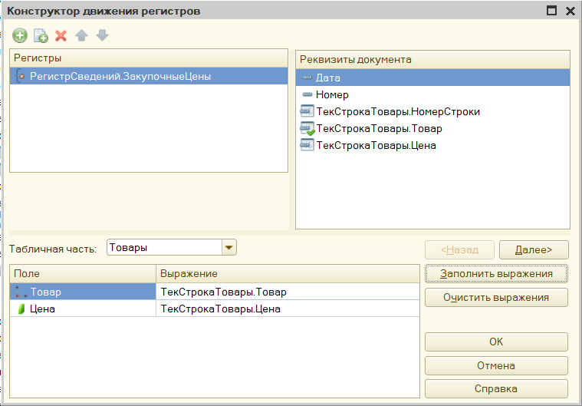

Процедура ОбработкаПроведения(Отказ, Режим)

//{{__КОНСТРУКТОР_ДВИЖЕНИЙ_РЕГИСТРОВ

// Данный фрагмент построен конструктором.

// При повторном использовании конструктора, внесенные вручную изменения будут утеряны!!!

// регистр ЗакупочныеЦены

Движения.ЗакупочныеЦены.Записывать = Истина;

Для Каждого ТекСтрокаТовары Из Товары Цикл

Движение = Движения.ЗакупочныеЦены.Добавить();

Движение.Период = Дата;

Движение.Товар = ТекСтрокаТовары.Товар;

Движение.Цена = ТекСтрокаТовары.Цена;

КонецЦикла;

//}}__КОНСТРУКТОР_ДВИЖЕНИЙ_РЕГИСТРОВ

КонецПроцедуры

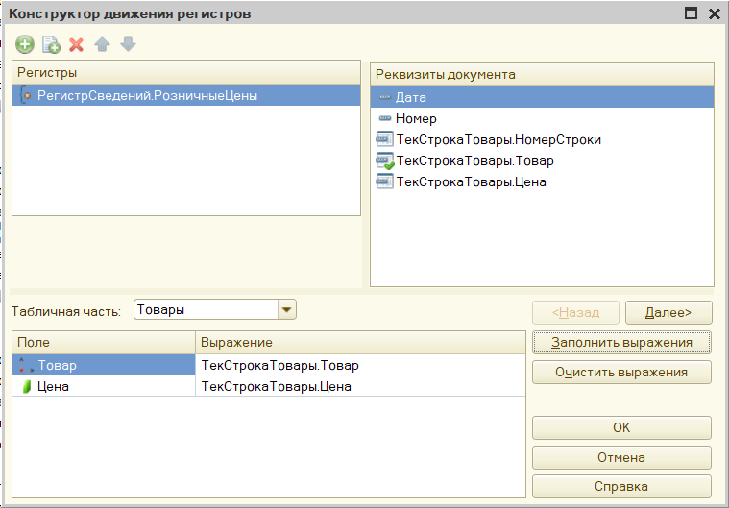

Процедура ОбработкаПроведения(Отказ, Режим)

//{{__КОНСТРУКТОР_ДВИЖЕНИЙ_РЕГИСТРОВ

// Данный фрагмент построен конструктором.

// При повторном использовании конструктора, внесенные вручную изменения будут утеряны!!!

// регистр РозничныеЦены

Движения.РозничныеЦены.Записывать = Истина;

Для Каждого ТекСтрокаТовары Из Товары Цикл

Движение = Движения.РозничныеЦены.Добавить();

Движение.Период = Дата;

Движение.Товар = ТекСтрокаТовары.Товар;

Движение.Цена = ТекСтрокаТовары.Цена;

КонецЦикла;

//}}__КОНСТРУКТОР_ДВИЖЕНИЙ_РЕГИСТРОВ

КонецПроцедуры

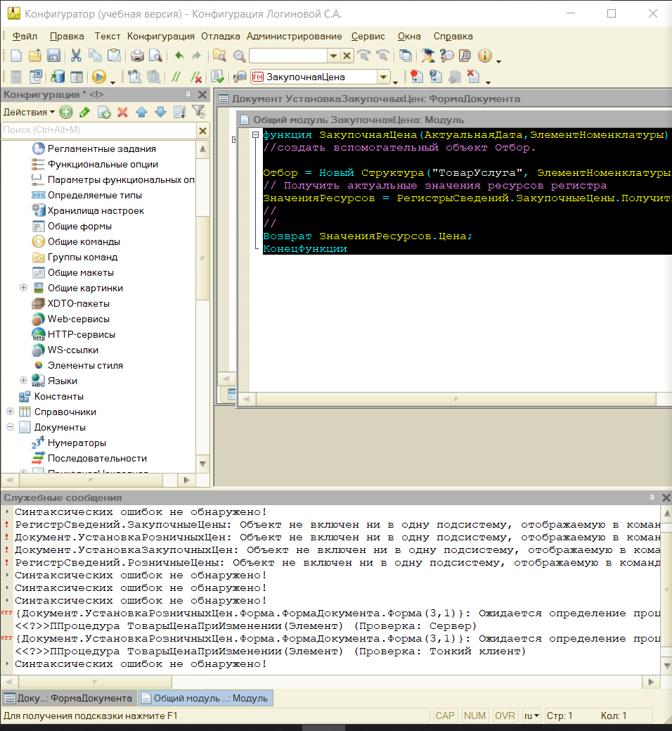

функция ЗакупочнаяЦена(АктуальнаяДата,ЭлементНоменклатуры) Экспорт

//создать вспомогательный объект Отбор.

Отбор = Новый Структура("ТоварУслуга", ЭлементНоменклатуры);

// Получить актуальные значения ресурсов регистра

ЗначенияРесурсов = РегистрыСведений.ЗакупочныеЦены.ПолучитьПследнее(АктуальнаяДата, Отбор);

//

//

Возврат ЗначенияРесурсов.Цена;

КонецФункции

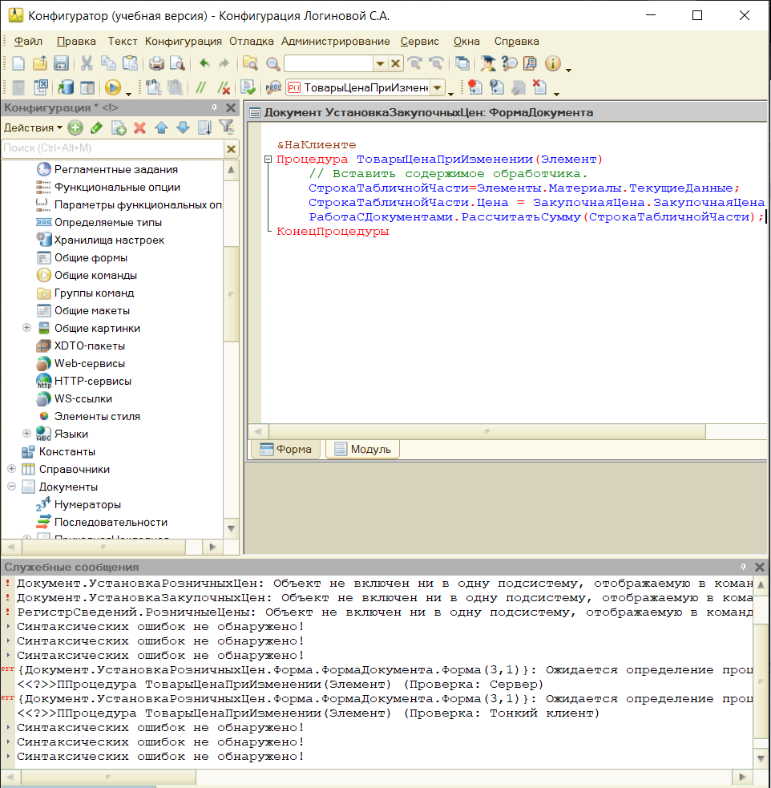

&НаКлиенте

Процедура ТоварыЦенаПриИзменении(Элемент)

// Вставить содержимое обработчика.

СтрокаТабличнойЧасти=Элементы.Материалы.ТекущиеДанные;

СтрокаТабличнойЧасти.Цена = ЗакупочнаяЦена.ЗакупочнаяЦена(Объект.Дата, СтрокаТабличнойЧасти.Материал);

РаботаСДокументами.РассчитатьСумму(СтрокаТабличнойЧасти);

КонецПроцедуры

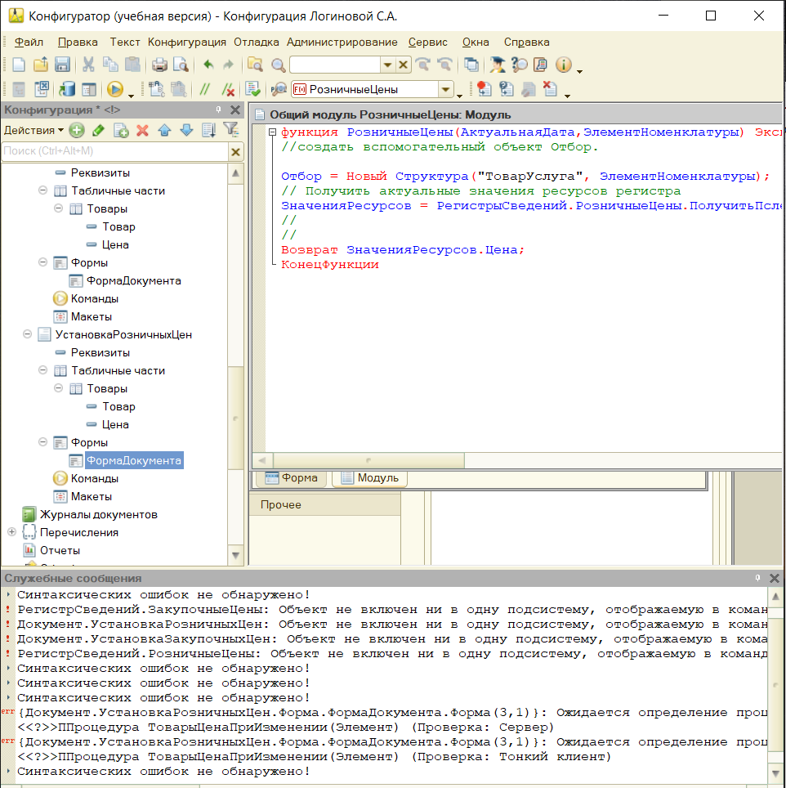

функция РозничныеЦены(АктуальнаяДата,ЭлементНоменклатуры) Экспорт

//создать вспомогательный объект Отбор.

Отбор = Новый Структура("ТоварУслуга", ЭлементНоменклатуры);

// Получить актуальные значения ресурсов регистра

ЗначенияРесурсов = РегистрыСведений.РозничныеЦены.ПолучитьПследнее(АктуальнаяДата, Отбор);

//

//

Возврат ЗначенияРесурсов.Цена;

КонецФункции

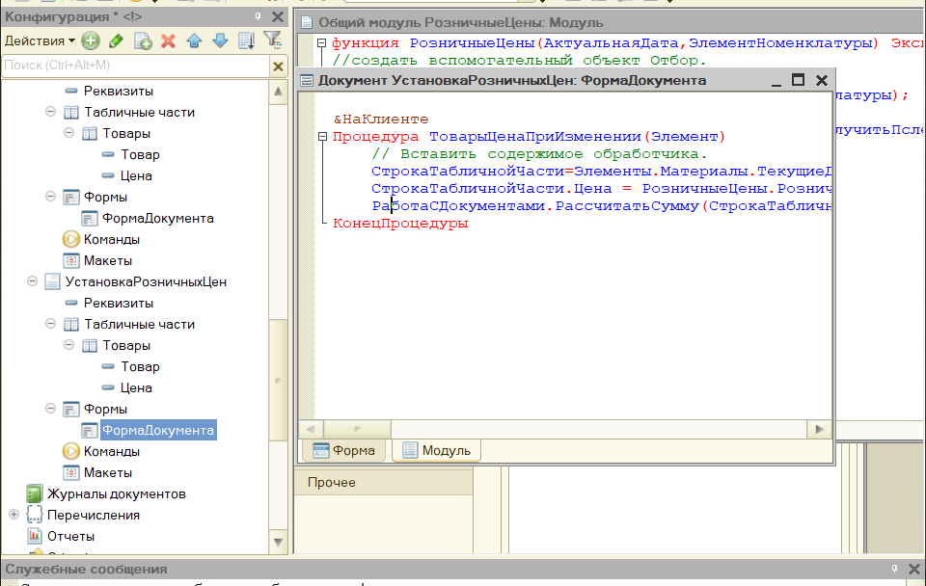

&НаКлиенте

Процедура ТоварыЦенаПриИзменении(Элемент)

// Вставить содержимое обработчика.

СтрокаТабличнойЧасти=Элементы.Материалы.ТекущиеДанные;

СтрокаТабличнойЧасти.Цена = РозничныеЦены.РозничныеЦены(Объект.Дата, СтрокаТабличнойЧасти.Материал);

РаботаСДокументами.РассчитатьСумму(СтрокаТабличнойЧасти);

КонецПроцедуры

